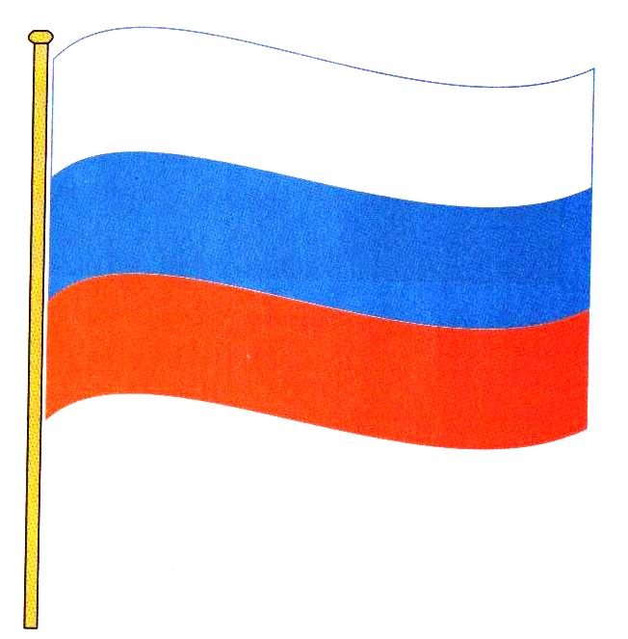 | .ЛАГ | С Ф Ж И Ш
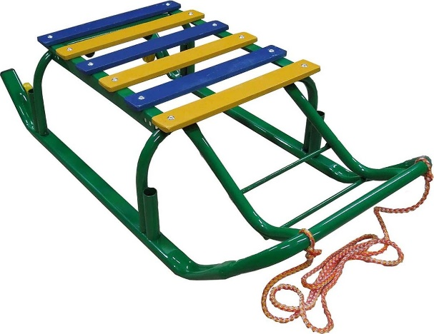 | .АНИ | С Ф Ж И Ш
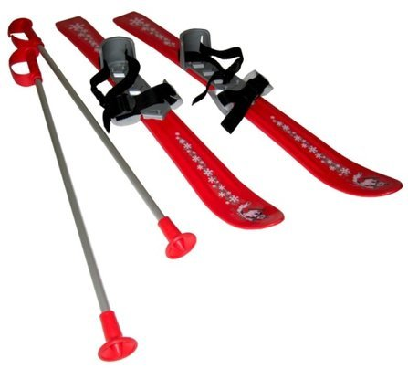 | ЛЫ.И | С Ф Ж И Ш
 | ЖЮР. | С Ф Ж И Ш

